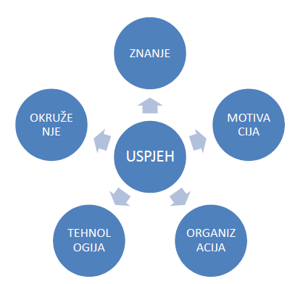Bitni patterni u projektiranju poslovanja i aplikacija su **Front Office, Back Office** i **Dokument**.

Elementi uspjeha tvrtke su :

* Znanje djelatnika
* Motivacija djelatnika
* Organizacija tvrtke
* Korišteni alati i tehnologije
* Okruženje (vanjske prilike)

**Pattern** je posebna vrsta pravila koje pridonosi sveukupnoj strukturi sustava, koji radi zajedno s drugim patternima pritom stvarajući pojavnu strukturu i ponašanje.

Usluga u srednjim velikim (ME) i velikim (LE) tvrtkama organizirana je kroz dva segmenta: **Front Office** i **Back Office**.

U maloj tvrtki (SE) to nije jasno izraženo jer nema dovoljno osoblja ni stranki. Jedna osoba zaprimi zahtjev, obradi ga, naplati pristojbu (ako treba), izda uvjerenje i arhivira. Ne trebaju joj složena izvješća, sve ima u 'malom prstu'.

Isto se odnosi i na softver, nema mnogo funkcionalnosti (obrazaca, formi, sučelja, obrada, izvješća)

**Front Office** (**FO)**:

* Obuhvaća procese usmjerene prema partnerima (klijentima)
* Provodi pravila definirana u BO
* Mora imati kvalitetnu IT podršku, integriranu s BO
* Cijena rada (neki poslovi su manje plaćeni, poput studentskog servisa)
* Potrebno znanje (neki poslovi traže vrhunska znanja i brze odluke, poput Hitne pomoći)

**Back Office** **(BO)**:

* Obuhvaća interne, core procese, koji nisu javno dostupni/vidljivi
* Uključuje upravljačke i kontrolne funkcije (ovdje se definiraju pravila za FO)
* Nužni su elementi sustava poslovne inteligencije
* Može se uključivati i komunikaciju s vanjskim tijelima (ali s manjim brojem stranki nego u FO)

Primjer:

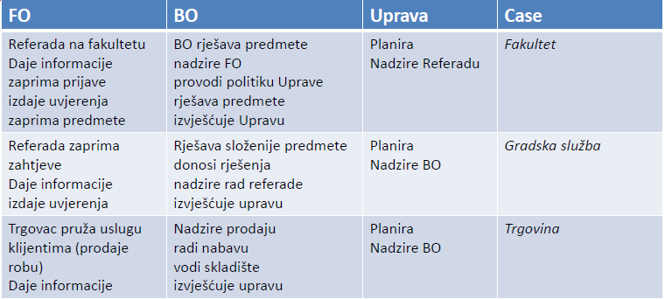

Status dokumenta pokazatelj je:

* Tijeka dokumenta kroz tvrtku (proces)
* Zrelosti procesa
* Zrelosti tvrtke
* Složenosti/veličine aplikacije

Razlozi:

Dokumenti se obrađuju:

* U više faza/odjela/podsustava (*zaprimiti/provjeriti/printati/poslati/...)*
* Obrađuje ih više osoba (podijeliti prema korisniku)
* Ili u velikim količinama kod jedne osobe, u jednom odjelu

Sve to treba predvidjeti u arhitekturi aplikacije/sustava.

Mala tvrtka ima samo račun (s datumom računa i datumom plaćanja).

Velika tvrtka ima:

* Ugovor s kupcem (koji definira komercijalne uvjete)
* Narudžbu kupca
  + Broj narudžbe (prenesen do računa)
  + Vezu s ugovorom
  + Izvješće *naručeno-isporučeno*
  + Izvješće *nerealizirane narudžbe*
  + Rezervaciju robe u skladištu kad se narudžba ZAKLJUČI ili POTVRDI
* Otpremnicu
  + Kreiranu iz narudžbe
  + Možda i više otpremnica iz jedne narudžbe (ako ima više vrsta robe na narudžbi)
* Račun veleprodajni
  + Kreiran iz ZAKLJUČNE (POTVRĐENE ili OBRAĐENE) otpremnice
  + S datumom narudžbe, datumom isporuke, datumom računa i datumom plaćanja
  + S imenom vozača, oznakom vozila, imenom komercijalista
  + ...

**SCM - Supply Chain Management**

SCM je upravljanje mrežom povezanih poslovanja uključenih u krajnju opskrbu proizvoda i paketa usluga koje zahtijevaju krajnji korisnici. SCM obuhvaća pokret i pohranu sirovih materijala, inventorija koji se trenutno radi, i završenih dobara od točke izvora do točke korištenja (opskrbni lanac). Odnosi se na dizajniranje, planiranje, izvođenje, kontrolu i nadgledanje aktivnosti opskrbnog lanca s ciljem stvaranja vrijednosti, stvarajući kompetitivnu infrakstrukturu, utječući na logistiku, sinkronizirajući opskrbu sa zahtjevima i mjereći performanse na globanoj razini.

SCM softver uključuje alate ili module koji se koriste da bi se izvršile transakcije opskrbnog lanca, da bi se upravljalo vezama oprskbljivača i kontrolirali udruženi poslovni procesi.

Današnja dva referentna modela su **GSCF** i **SCOR**.

**SCOR model**

* **Planirati:** procesi koji balansiraju prikupljenu potražnju i ponudu radi razvoja niza akcija koji najbolje zadovoljavaju zahtjeve izvora, proizvodnje i dostave
* **Dobaviti (source):** procesi koji nabavljaju dobra i usluge radi zadovoljavanja planirane i stvarne potražnje
* **Proizvoditi:** procesi koji transformiraju proizvod u gotovo stanje radi zadovoljavanja planirane i stvarne potražnje
* **Dostaviti:** Procesi koji pružaju gotova dobra i usluge radi zadovoljavanja planirane i stvarne potražnje, obično uključujući upravljanje narudžbom, upravljanje prijevozom i upravljanje distribucijom
* **Povrat:** Procesi vezani s vraćanjem i primanjem vraćenih proizvoda iz bilo kojeg razloga. Ovi procesi se naslanjaju na post-dostavnu službu za korisnike



Primjer:

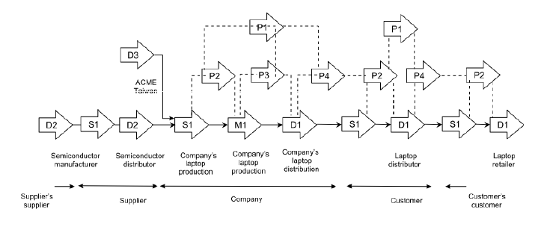

Dokumente dijelimo na robne, financijske, interne i eksterne.

Robni:

* Primka (prijem robe na skladište)
* Otpremnica (izdavanja robe kupcu, otpremnica ima i cijene)
* Izdatnica (izdavanje materijala sa skladišta u proizvodnju)
* Predatnica (primka iz proizvodnje – prijem robe iz proizvodnje na skladište gotovih proizvoda)
* Povratnica dobavljaču (povrat artikala dobavljaču)
* Međuskladišnica (MSKL – izdavanje artikala s jednog na drugo skladište)
* Narudžbenica (narudžba robe od dobavljača)
* Zahtjevnica (narudžba robe od internog skladišta)

Financijski:

* Faktura (račun)
* Obavijest – financijsko odobrenje
* Rekapitulacija (zaključak dana i kase – Z-dana/kase)

Interni:

* Zahtjevnica
* Izdatnica i predatnica
* Međuskladišnica

Eksterni:

* Otpremnica
* Račun

Pogledati sliku sa 21. – 23. slide-a (dokument PIS_2012-13_FETK01_pred_8-10_kol1_slides132-196.pdf)

**Nabavne cijene**

Nabavna cijena (NC) – cijena dovođenja artikla u skladište. Može se raditi o izravnoj nabavi-kupovini ili proizvodnji (proizvodna cijena).

Cijena koštanja (CK) – zbroj NC i ostalih troškova na razini firme koji se početkom godine izračunaju u financijskom (iz financijskih troškova). Odnosi se na režije, plaće, amortizaciju osnovnih sredstava.

Prodajna cijena – CK uvaćana za očekivanu zaradu i porez na dodanu vrijednost (PDV). Bitno je određena i tržišnim prilikama, tj. mogućnošću postizanja željene cijene.

Prosječna nabavna cijena je jedina prihvatljiva metoda obračuna vrijednosti artikala na zalihi (prema Međunarodnim računovodstvenim standardima).

Algoritam:

* Ulazni dokumenti donose *vrijednost (Vd)* na sladište (*cijena* x *vrijednost*)
* Vrijednost se pridodaje početnoj vrijednosti (*Vpoč*)
* Ukupna vrijednost (*V*) dijeli se na ukupnu količinu artikala na skladištu

Postoje dvije varijante:

1. **Kontinuirani obračun** - sa svakim ulazom obračunava se nova prosječna vrijednost artikala (nabavna vrijednost)

2. **Periodički obračun** - periodički se radi inventura unesenih početnih količina, unesene vrijednosti i

konačnih količina te se uprosječuje vrijednost zatečenih količina. U periodima između inventura artiklima se ne mijenja vrijednost utvrđena prethodnom inventurom.

Primjer:

Ako stalno nabavljamo tipkovnicu po istim cijenama, kontinuirani obračun PNC je 25,00 Kn, a periodični obračun PNC je isto 25,00 kn. Dakle, PNC je isti za obje varijante obračuna.

Ako samo jednom nabavimo artikl po drugačijoj cijeni, npr. po 26,00 Kn, kontinuirani obračun PNC je 25,03 Kn, a periodički obračun PNC 25,18 Kn.

Ta razlika u PNC ovisi o nekoliko faktora:

* Veličini perioda obračuna (tj. broju dokumenata koji se nakupe)
* Količini artikala na dokumentima i broju dokumenata (više kg i kom generira veću razliku u PNC)
* Broju skladišta na kojima se računa PNC
* Razlici u vrijednostima pojedinih (ulaznih) dokumenata

Problemi u praksi:

* Uređeni/neuređeni procesi (izdati robu bez narudžbe, prodati robu koju 'nemaš')
* Strani vs. domaći softver (obračun prosječne nabavne cijene – odlazak u minus)

**Dokumenti i skladišta proizvodnja**

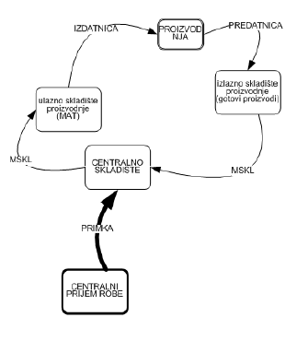

**Proizvodnja - s radnim nalogom 'UNAPRIJED'**

Radni nalog specificira što, tko, kada, od čega, koliko **treba napraviti.** Razdužuje **izlazno** skladište, a zadužuje **ulazno** skladište prema **normativu** za proizvedenu količinu proizvoda.

**Proizvodnja - s radnim nalogom 'UNATRAG'**

Radni nalog specificira što, tko, kada, od čega, koliko je **napravljeno**. Razdužuje **izlazno** skladište, a zadužuje **ulazno** skladište prema **normativu** za proizvedenu količinu proizvoda.

Radni nalog u proizvodnji radi tehnolog. Radi se čak i u automehaničarskim radionicama. Daje pregled zadataka tima i pojedinaca. U sw firmama radi ga voditelj tima; kanban ploče.

**Kanban** metoda

Kanban kartica je signal koji treba pokrenuti akciju i koja upućuje na kretanje ili izradu dijelova u „pull“ proizvodnom sustavu, izumljenom i razvijenom 1950-ih kao dio Toyota proizvodnog sustava. Prema tome Kanban predstavlja „signalne kartice“ kojima se signalizira potreba za određenim proizvodom.

Dokumenti i skladišta – trgovina

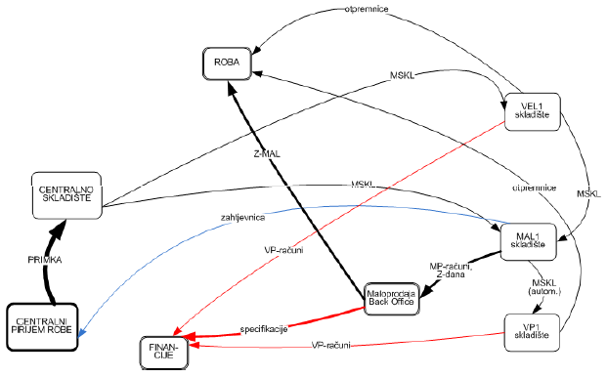

Dokumenti s partnerima (kupac, dobavljač i banka)

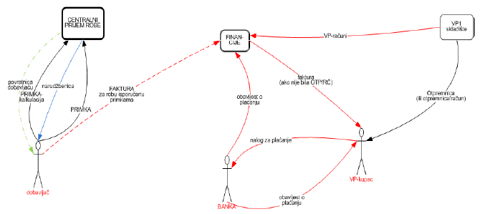

**UBL**

UBL je proizvod međunarodnog rada da se definira *royalty-free* biblioteka standardnih **elektroničkih XML poslovnih dokumenata** poput **Narudžbenica** i **Računa.** Razvijen je od strane **OASIS Tehničkog odbora** uz sudjelovanje raznih organizacija za industrijsku standardizaciju.

UBL omogućuje softverskim aplikacijama da međusobno komuniciraju, dajući im  **zajednički jezik za komunikaciju**. Pruža framework za zajednice korisnika i poslovnih partnera da deklariraju kontrolirane vokabulare (kodne liste, identifikatore, ...) u uporabi.

UBL 2.0 obuhvaća cjelovit skup biblioteka s 31 dokumentom koji se mogu grupirati na sljedeći način:

* Pretprodaja
* Narudžba
* Dostava
* Fakturiranje
* Plaćanje
* Ostalo

Poslovni procesi – prije:

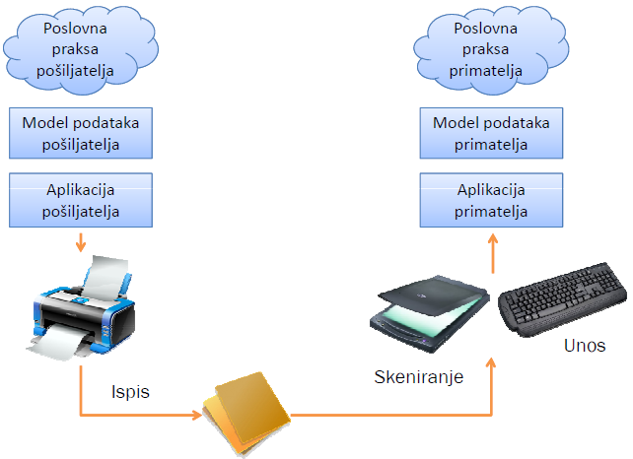

Poslovni procesi – poslije:

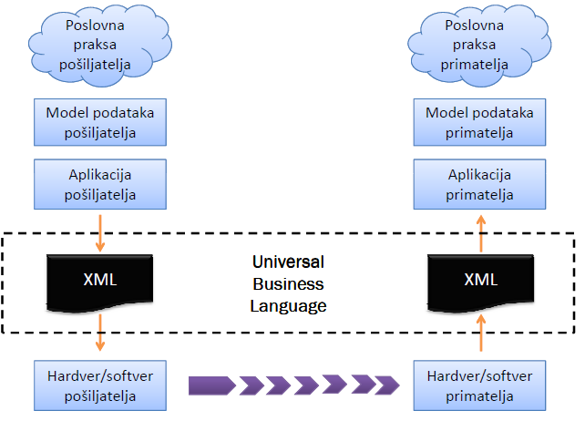

Nabava i prodaja

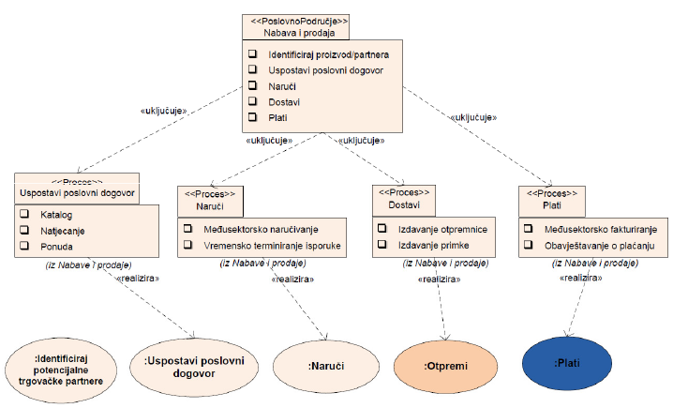

Katalog proizvoda u e-poslovanju

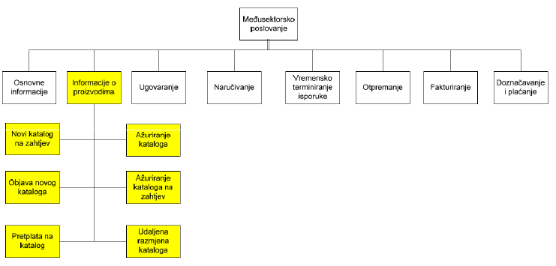

Proces naručivanja u lancu dobave

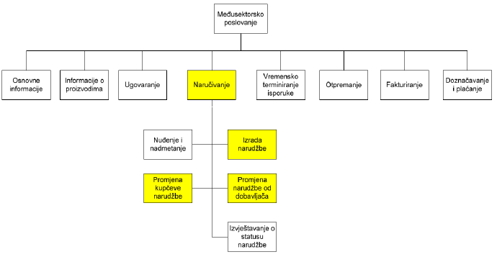

**Prednosti UBL-a**

Korištenje UBL-a poboljšava način prijenosa dokumenata, pri čemu su glavne prednosti:

* Korištenje XML-a nudi neovisnost o platformi i softverskim aplikacijama
* Online prijenos dokumenata
* Standardizacija uključuje jeftinije softverske alate
* Besplatni alati su na raspolaganju za rad s dokumentima

**Nedostatci UBL-a**

UBL nedostatci su:

* Imena komponenti ne opisuju sve procese na koje se odnose
* XML nije samo-opisujući
* Moderatori će često odabrati različita imena za istu komponentu
* Različiti uzorci dokumenata mogu dovesti do nekompatibilnih modela

**Cloud computing**

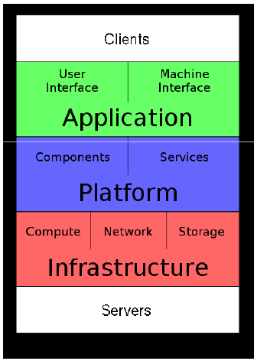

Cloud je vrsta paralelnog i distribuiranog sustava koji se sastoji od međusobno povezanih i virtualiziranih računala koja se dinamički pružaju i predstavljaju kao jedan ili više objedinjenih računalnih resursa zasnovanih na SLA (Service Level Agreement) ugovorima koji se utvrđuju dogovorima između pružatelja i korisnika usluga.

Cloud računarstvo je model za pružanje prikladnog i „na zahtjev“ mrežnog pristupa dijeljenom bazenu konfigurabilnih računalnih resursa (mreže, serveri, pohrana, aplikacije, i servisi) koji se mogu brzo pružitisa minimalnim udjelom upravljačkog truda ili interakcije sa pružateljem usluge.

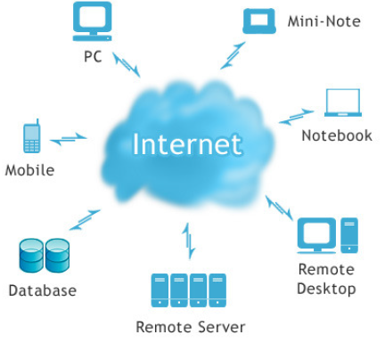

Prednosti cloud computinga:

* Manji troškovi hardverske podrške u smislu da korisnik ne mora kupovati novi hardver, već ga po potrebi iznajmljuje preko Interneta
* Korisniku je uvijek dostupna najnovija verzija softvera
* Softveru i podacima može pristupiti svako korisničko računalo s Internet vezom
* Manji troškovi održavanja i nadogradnje
* Profesionalna anti-virus zaštita
* Dostupnost aplikacija
* Skalabilnost aplikacija (pružanje usluga velikom broju korisnika)
* Fleksibilnost izmjene i prilagodbe aplikacija
* Konstantno nadgledanje i održavanje infrastrukture

Nedostatci cloud computinga:

* Problem dostupnosti
* Problem sigurnosti
* Problem ovisnosti o jednom pružatelju softvera
* Prihvaćanje novih načina razvoja aplikacija
* Nemogućnost lakog premještanja postojećih aplikacija
* Manjak standarda za povezivanje aplikacija različitih proizvođača
* Prijenos podataka i softvera iz „oblaka“ proizvođača u „oblak“ nekog drugog

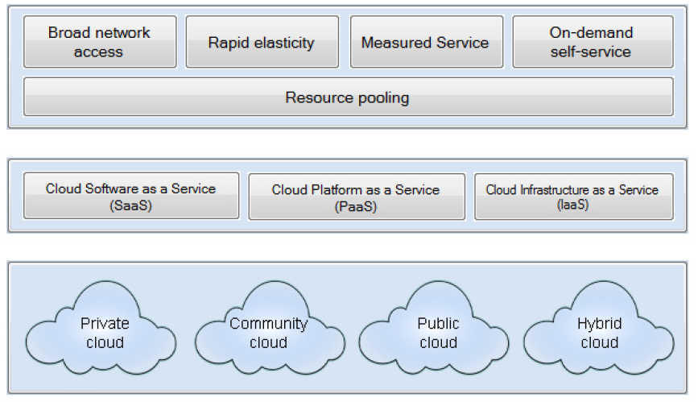

**5 glavnih značajki:**

**1. Usluga na zahtjev (on demand self-service)**

Korisnik može samostalno odabrati i pokretati računalne resurse, može odabrati vrijeme usluge i mrežni prostor za pohranu podataka bez potrebe za interakcijom sa osobljem pružatelja usluge. Danas je većina serverskih usluga bazirana na pristupu da korisnici plaćaju usluge ovisno o vremenu i količini korištenja. Model cloud computinga pomaže u potpori performansama i kapacitivnim aspektima objekata koji ovise o razini usluge (level of service)

Samouslužna priroda cloud computinga omogućava organizacijama stvaranje fleksibilnih okruženja koja se povećavaju i smanjuju ovisno o radnim uvjetima i ciljanim performansama.

„Pay per use“ priroda cloud computinga se može gledati kao iznajmljivanje opreme koje se plaća ovisno o opremi i vremenu koje se koristi oprema.

Virtualizacija je ključna za ovaj model. Organizacije koriste virtualizaciju da bi brzo i jednostavno stvorili backup postojećeg okruženja, uključujući nekad višestruka virtualna računala za potporu testiranju, razvoju i pohrani.

Troškovi okruženja su mali jer oni koegzistiraju na istom serveru kao i proizvodno okruženje.

Aplikacije se mogu skalirati, ako su uspješne na tržištu.

Odgovornost snose najviše proizvođači aplikacija.

**2. Široki pristup internetu (broad network access)**

Opcije su dostupne preko interneta i pristupa im se standardnim mehanizmima koji unaprjeđuju heterogenost „thin“ i „rich“ klijentskih platformi (npr. mobilni uređaji, laptopi, PDA, ...), kao i tradicionalnih usluga temeljenih na softveru.

**3. Resource pooling**

Pružatelji računalnih resursa koriste Multi-Tenant model, sa različitim fizičkim i virtualnim resursima koji se dinamički alociraju i uklanjaju ovisno o korisniku. Korisnik obično nema kontroli ni znanje o točnoj lokaciji korištenih resursa, ali ih može odrediti na višoj razini apstrakcije. Primjeri resursa su mrežni prostor, procesori, memorija, mrežna propusnost i virtualna računala.

**4. Rapid elasticity**

Mogućnosti koje cloud computing pruža korisnicima se mogu vrlo brzo pokrenuti ili automatski skalirati, da bi se postigao zahtjevani proporcionalni rast ili pad mogućnosti, ovisno o njihovim potrebama. Krajnje značajke mogu izgledati ograničeno, i mogu se kvantitativno kupovati u bilo koje vrijeme.

**5. Mjerljiva usluga (Measured service)**

Sustav koji koristi cloud computing se automatski provjeri i optimizira se korištenje resursa. Korištenje usluga se može nadgledati, provjeravati i mogu se generirati izvještaji, pružajući transparentnu uslugu pristupa pružateljima usluge i korisnicima. Bitno je napomenuti da se cloud computing serveri vrlo često koriste zajedno s virtualizacijskom tehnologijom.

**Modeli Usluge**

**IaaS (Infrastructure as a Service) – Infrastruktura kao servis**

Korisniku se pruža usluga korištenja dekstop infrasktrukture. Korisnici ne kupuju servere, softver, podatkovnu pohranu ili mrežnu opremu, ali kupuju resurse kao i eksterne usluge.

Korisniku se pruža mogućnostt upravljanja procesiranjem, pohranom, mrežom, i ostalim osnovnim računalnim resursima. Korisnik može pokrenuti različit tip softvera, od operacijskih sustava do aplikacija. Korisnik nema kotrolu nad infrastrukturom „oblaka“, ali ima kontrolu nad operativnim sustavom, pohranom podataka i razvojem aplikacija. Korisnik može imati ograničenu kontrolu nad komponentama mreže. Kontinuirana inovacija dovodi do brzog razvoja različitih novih rješenja. Korisnici i pružatelji usluga će moći uživati u raznim metodama interakcije sa uslugama cloud computinga, što će dovesti do povećanja važnosti tzv. „konzultantskih usluga“ u cloud computingu. Konzultanti će biti na korist kod potencijalno nrepouzdanih funkcija i sučelja. To će otvoriti put standardiziranju rješavanja problema cloud computinga. Na temelju ovih rezultata, korisnici će moći odabrati model koji najbolje pristaje njihovim potrebama.

**Paas (Platform as a Service)**

Korisnik stvara svoje aplikacije koje su pokrenute na pružatelju infrastrukture. Aplikacije se dostavljaju korisnicima putem servera sa sučeljem preko Interneta. Pružatelji usluga su vlasnici ovih servera. Korisnik može provjeriti strukturu „oblaka“ i sustava mrežne pohrane, operacijskih sustava i servera, ali ipak ima kontrolu nad razvijenim aplikacijama. Ponekad postoji mogućnost konfiguriranja nadgledanja okruženja.

**SaaS (Software as a Service)**

Korisnik može koristiti dostupne aplijacije koje su u cloud infrastrukturi. Aplikacije su dostupne preko različitih klijentiskih uređaja pomoću klijentskih sučelja (npr. web preglednika). Korisnik ne provjeraca *back-end* infrastrukturu, uključujući mrežne servise, operacijske sustave, pohranu podataka, ili opcije individualne aplikacije. Jedine moguće iznimke su specifične korisničke postavke.

Saas je tehnološka platforma koja dopušta pristup aplikacijama putem Interneta u obliku usluge koja se koristi kad je to potrebno, što je pogodnije nego kupivati odvojeni program za intalaciju na kućnim ili uredskim računalima. To je ubrzalo trend tranzicije poslovnog modela, koji omogućuje poslovanju programa kad im trebaju, izbjegavajui troškove kupnje, instaliranja, nadogradnje ili održavanja programa na uredskim računalima.

Ovaj model cloud computinga pruža jednu aplikaciju kroz korisnikov preglednik tisućama mušterija koji koriste arhitekturu za razne poslove. Na korisničkoj strani, ovo znači da nema dodatnih ulaganja u servere ili softverske licence, i troškovi su mali u usporedbi sa tradicionalnim uslugama čuvanja datoteka na serveru.

**Modeli implementacija**

**Privatni cloud** se implementira za isključivo korištenje jednog korisnika nudeći najviši stupanj kotrole nad podacima, sigurnosti i kvaliteti usluge. Tvrtka posjeduje infrastrukturu i ima kontrolu nad načinom izvođenja aplikacija na njoj. Privatni cloud se može implementirati unutar podatkovnog centra tvrtke ili na udaljenoj lokaciji.

**Javni cloud** se održava od strane neovisnih pružatelja usluga, te se najčešće aplikacije od različitih korisnika međusobno miješaju na cloud serverima, sustavima za pohranu podataka i mreži.

**Community cloud** je cloud infrastruktura koju dijeli nekoliko organizacija i potpomaže specifičnoj zajednici.

**Hibridni cloud** kombinira modele javnog i privatnog clouda. Hibridni model pomaže pri omogućavanju sustava koji je dostupan na zahtjev i pružen od treće strane. Mogućnost obogaćivanja privatnog clouda sa resursima javnog se može koristiti kako bi se održavale razine usluga u svrhu dostizanja brzih fluktuacija u radnom opterećenju. Ovakav model se najčešće viđa u korištenju clouda za pohranu podataka sa Web 2.0 aplikacijama.

Hibridni cloud se također može koristiti za manipuliranje planiranih šiljaka u radnom opterećenju.

U ovom modelu se javni cloud može koristiti za izvršavanje periodičkih zadataka koji se mogu na njega jednostavno distribuirati.

**SME (Small and Medium Enterprises) – male i srednje tvrtke**

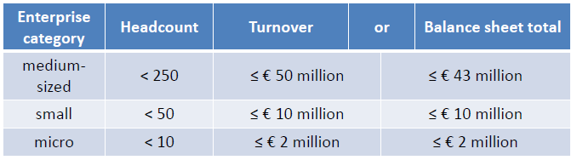

Mikro, male i srednje tvrtke su socijalno i ekonomski važne jer tvore 99% svih tvrtki u EU.

**ERP u SME**

Područja:

* Inženjerstvo
* Računalna znanost
* Poslovanje, menadžment i računovodstvo
* Upravljačka znanost
* Matematika
* Socijalna znanost
* Ekonomija i financije
* Multidisciplinarna

ERP je izazov i za SME i za velike tvrtke. ERP se „aplicira“ na SME s nekoliko godina „kašnjenja“.

Glavni podsustavi ERP sustava:

* Računovodstveni i financijski sustavi
* Distribucijski sustavi i sustavi upravljanja lancem opskrbe (supply chain management SCM)
* Ljudski resursi i sustav plaća
* Proizvodnja i MRP sustavi
* CRM softver sustavi (Customer Relationship Management)

Česti podsustavi:

* Projektno računovodstvo
* Skladišta podataka / OLAP
* E-commerce
* Point of Sale (POS)
* Određivanje budžeta

Top 5 client/server ERP sustava: Epicor, Infor, Microsoft Dynamics, Oracle, SAP

Top 5 hosted ERP sustava: Aplicor, Intact, NetSuite, SAP, Workday

Top 5 open-source ERP sustava: Apache OFBix/opentaps, Compiere, ERP5, OpenMFG, OpenPro

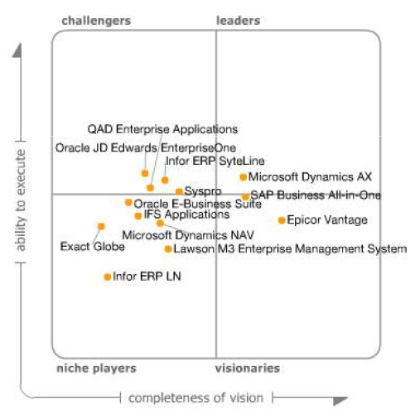

Kod ocjenjivanja različitih rješenja, ocjenjuje se:

* Rješenje (kvaliteta)
* Reference rješenja
* Tvrtka i njen portfolio
* Reference i stabilnost tvrtke (misija, vizija, ozbiljnost, financije, stručnost, profesionalnost, odnos prema djelatnicima, odnos prema korisnicima i partnerima)
* Spremnost tvrtke na suradnju (što ćete vi dobiti od nje)

Sve ovo utječe na TCO i ROI.

ERP sustavi za veliku i malu tvrtku razlikuju se po **organizaciji** hijerarhijski organiziranih jedinica i pravima i odgovornostima izvršitelja. Bitan kriterij za ERP su prava korisnika (kreiranje, mijenjanje, čitanje, brisanje, ...) i statusi dokumenata.

Statusi dokumenata su bitan element u velikom sustavu. To možemo vidjeti na primjeru povratnice dobavljaču:

* Neknjižena: nema vrijednost i može se izbrisati iz baze podataka
* Knjižena: knjiženjem se povratnica količinski zaključi, što znači da se ne mogu brisati ni dodavati stavke artikala i ambalaže, niti mijenjati količine stavki. Cijene stavki mogu se mijenjati po knjiženju povratnice sve dok se ne izvrši likvidiranje. Knjiženu povratnicu moguće je stornirati.
* Obrađena: ovom akcijom vrši se potvrda ispravnosti iznosa na povratnici, te se izračunava sve što je potrebno za prijenos u glavnu knjigu.
* Likvidirana: likvidiranjem se vrši kontrola iznosa računa i poreza s podacima na povratnici, te ako se suma poklapa, izvršava se likvidiranje računa.

**TCO** – ukupni troškovi IS-a

85% tvrtki smatra ERP investicijom za duže od 5 godina, 70% tvrtki ne očekuje više od 0.25 ROI, 50% uopće nije pokušalo izračunati ROI.

**ROI** – Return on investment – povrat investicije

Princip izračuna povrata investicije (ROI):

Izračunati troškove operacija

* Bez aplikacije (tj. ako se ne koristi, ili prije nego se koristila)
* S aplikacijom (tj. ako bi se koristila, ili nakon što se počela koristiti)

Zašto se onda u praksi ne izračunava? Jer treba poznavati procese, smjeti izračunati, te potrošiti vremena i novca za izračun.

**Riznica** je sustav koji organizacijski i informacijski objedinjava proračunske procese:

* Priprema proračuna
* Izvršenje proračuna
* Riznično računovodstvo
* Upravljanje novčanim sredstvima i javnim dugom

Različite razine riznice:

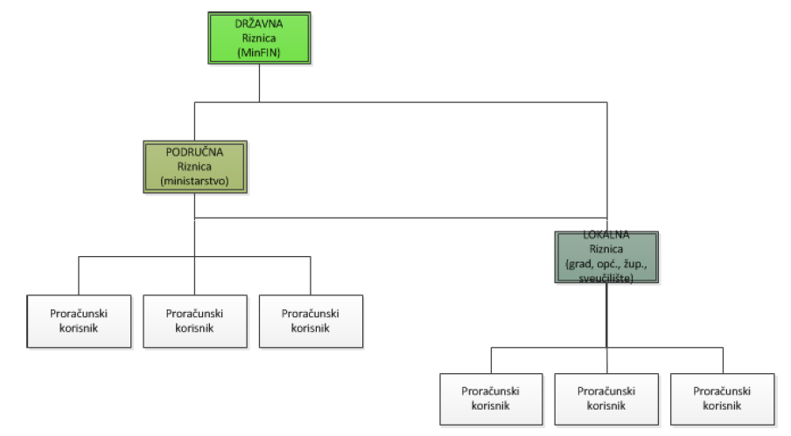

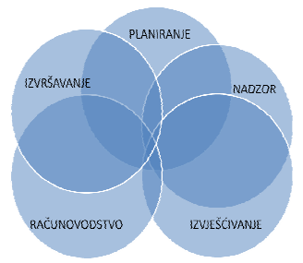Osnovni procesi u sustavu proračuna su:

* Analiza i planiranje proračuna
* Izvršavanje proračuna
* Nadzor proračuna
* Računovodstvo proračuna
* Izvještavanje iz proračuna

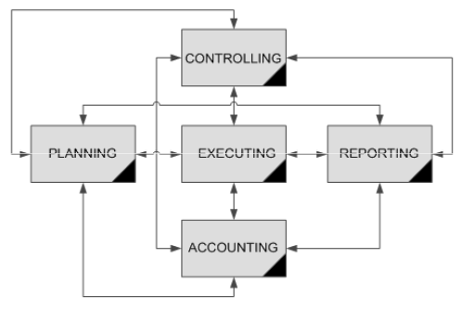

Primjenom sustava riznice postižu se određene prednosti (u odnosu na situaciju bez sustava riznice):

* Ubrzanje procesa planiranja proračuna
* Lakše praćenje izmjena planova tijekom usuglašavanja u procesu planiranja
* Ubrzanje izrade zahtjeva za plaćanjem
* Transparentnost procesa izvršenja uvidom u status zahtjeva za plaćanje
* Nema **zadržavanja** novca na posebnim računima proračunskih korisnika (osim transfera za onaj dio manjih rashoda za koji se sredstva transferiraju akontativno)
* Izbjegnuta su plaćanja provizija pri transferima novca s računa JLP(R) na račun proračunskog korisnika (osim transfera za onaj dio manjih rashoda za koji se sredstva transferiraju akontativno)

Dakle, brže, učinkovitije i jeftinije – glavne su karakteristike rada administracije u JLP(R)S koja primjenjuje informatiziran sustav LR.